Навчально-науковий інститут філології

Київського національного університету імені Тараса Шевченка

Кафедра української мови та прикладної лінгвістики

**Звіт із лабораторної роботи**

з дисципліни **«**Традиційна та комп’ютерна лексикографія**»**

на тему: «**Автоматичне укладання ЧС**»

Виконала студентка 3-го курсу 1-ої групи

спеціальності 035.10 «Прикладна (комп’ютерна)

лінгвістика та англійська мова»

Ярох Анна

Київ - 2023

ЗМІСТ

ВСТУП 3

СТВОРЕННЯ ТА КОНФІГУРАЦІЯ БАЗ ДАНИХ 4

ВИСНОВОК 6

ВИКОРИСТАНІ ДЖЕРЕЛА 9

ДОДАТОК А 10

# ВСТУП

**Метою лабораторної роботи** є автоматичне укладання шести частотних словників на основі двох текстових вибірок різних стилів та жанрів.

**Завдання лабораторної роботи:**

* Сформувати дві текстові вибірки різних стилів, жанрів або авторів, обсягом не менше 20500 слововживань кожна, уникаючи вибору текстів, які включають багато нумерації та цифр.
* Провести процедуру токенізації для обох текстових вибірок так, щоб їх обсяг становив 20000 слововживань.
* Створити три частотні словники для першої текстової вибірки: ЧС словоформ, ЧС лем, ЧС частин мови.
* Аналогічно, створити три частотні словники для другої текстової вибірки: ЧС словоформ, ЧС лем, ЧС частин мови.
* Підготувати звіт, який включає в себе опис вибору текстових вибірок, методи токенізації, аналіз результатів та висновки.

**Об’єктом** роботи є текстові вибірки різних стилів, що містять художні та наукові тексти.

**Матеріалом** для лабораторної роботи є дві текстові вибірки:

1. Літературний твір «Прокляте небо» Наталії Довгопол у жанрі романтичної прози та любовного роману [8].
2. Наукова монографія «Перспективи розвитку туризму в Україні та світі: управління, технології, моделі» за науковим редагуванням проф. Матвійчука Л.Ю. [7].

# СТВОРЕННЯ ТА КОНФІГУРАЦІЯ БАЗ ДАНИХ

**Етап 1: Формування текстових вибірок**

* + Було використано дві різні текстові вибірки різних стилів з мінімум 20,500 слововживань.

**Етап 2: Підготовка текстових вибірок для автоматичної обробки**

* Текст кожної вибірки було переведено у формат **txt**.
  + Застосовано фільтрацію тексту та токенізацію для кожної вибірки.
  + Створено цикл, який відраховує 20,000 слововживань у кожній вибірці.

**Етап 3:** **Автоматичне укладання ЧС**

**Зчитування та попередня обробка тексту:**

* Визначено функцію **read_and_preprocess**, яка приймає шлях до файлу, читає його, виконує обробку тексту (наприклад, видаляє римські числа, числа та інші виключення)
* Створено функцію **remove_roman_numerals** для видалення римських чисел з тексту.

**Рахування та обмеження кількості слів:**

* Визначено функцію **count_and_divide**, яка обмежує кількість токенів до певного значення та повертає відредагований список токенів.
* Визначено функцію **divide_on_samples**, яка розділяє слова на підвибірки та оновлює словник зі статистикою для кожної словоформи.

**Аналіз текстів:**

* Задано список винятків (**exceptions**), які будуть видалені з тексту.
* Визначено два шляхи до текстових файлів (**file_path_1** і **file_path_2**).
* Використовуючи функцію **read_and_preprocess**, оброблено текст з кожного файлу.

**Обробка та аналіз слів:**

* Визначено список додаткових винятків (**additional_exceptions**).
* Здійснено подальшу обробку слів (розбивка на токени) з використанням регулярних виразів та бібліотеки **tokenize_uk**.
* Проведено рахунок слів та їх розподіл на підвибірки використовуючи визначені функції.

**Автоматичне укладання ЧС:**

Автоматичне укладання ЧС реалізовано за допомогою 20 циклів для кожної вибірки з обчисленням кількості вживань кожної словоформи в 20 підвибірках.

* Створено два словники (**sample_1_dict** і **sample_2_dict**), які містять інформацію про вживані слова та їх частоту.
* Створено функцію **divide_on_samples**, яка обчислює частоти словоформ у різних підвибірках.
* Реалізовано функцію для додавання частот словоформ до значень словника у різних підвибірках.
* Враховано ймовірність відсутності словоформи в попередніх підвибірках.

**Формування бази даних ЧС**:

* Створено базу даних SQLite для ЧС словоформ, лем та частин мови.
* Імпортовано дані зі списку **values1** у таблицю ЧС словоформ.

**Визначення частин мови**:

* З використанням бібліотеки **pymorphy3** визначено частини мови кожного слова в текстових вибірках.
* Застосовано функцію **get_pos_statistics** для обробки та підрахунку частот частин мови та імпортовано дані у таблицю ЧС частин мови.

**Лематизація словоформ**:

* Застосовано лематизацію за допомогою бібліотеки **pymorphy3**.
* Обчислено абсолютні частоти лем та імпортовано дані у таблицю ЧС лем.

Функції створення таблиць та вставки даних в базу даних закоментовані, і це необхідно врахувати при подальшому використанні. Повний код наданий у додатку А.

# ВИСНОВОК

У лабораторній роботі проведено автоматичне укладання частотних словників на основі двох текстових вибірок різних стилів та жанрів. Загальний обсяг кожної вибірки складає не менше 20500 слововживань, при цьому проведена токенізація з метою обмеження обсягу до 20000 слововживань.

Для обох текстових вибірок були створені три частотні словники:

1. **Частотний словник словоформ (ЧС словоформ):** включає інформацію про частоту кожної окремої словоформи у тексті.
2. **Частотний словник лем (ЧС лем):** містить дані про частоту вживання лем (нормалізованих форм слів) у тексті.
3. **Частотний словник частин мови (ЧС частин мови):** містить інформацію про частоту вживання кожної частини мови у тексті.

Матеріалом для аналізу стали дві текстові вибірки різних стилів: літературний твір «Прокляте небо» у жанрі романтичної прози та любовного роману, а також наукова монографія «Перспективи розвитку туризму в Україні та світі: управління, технології, моделі». Обрані текстові вибірки представляють собою художні та наукові тексти відповідно.

Результатом роботи є створені три таблиці в базі даних (БД) для кожної текстової вибірки: Частотний словник словоформ (ЧС словоформ), Частотний словник лем (ЧС лем) та Частотний словник частин мови (ЧС частин мови). Кожна таблиця містить інформацію про частоту вживання відповідних словоформ, лем та частин мови у тексті.

На рис. 1 наведено зображення ЧС словоформ для першої вибірки, де відображена частота кожної словоформи у тексті. Рис. 2 демонструє структуру ЧС частин мови, відображаючи частоту вживання кожної частини мови в тексті. Окремо на рис. 3 подано зображення ЧС лем, де виділено частоту вживання нормалізованих форм слів у вибірці.

На рис. 4 наведено зображення ЧС словоформ для другої вибірки, де відображена частота кожної словоформи у тексті. Рис. 5 демонструє структуру ЧС частин мови, відображаючи частоту вживання кожної частини мови в тексті. Окремо на рис. 6 подано зображення ЧС лем, де виділено частоту вживання нормалізованих форм слів у вибірці.

Отримані результати аналізу надають важливі дані для розуміння лінгвістичних особливостей кожної вибірки, дозволяючи виявити варіативність мовлення в різних стилях та жанрах текстів. Аналіз ЧС словоформ, ЧС лем та ЧС частин мови розкриває унікальні риси мовного вживання у літературному творі «Прокляте небо» та науковій монографії «Перспективи розвитку туризму в Україні та світі».

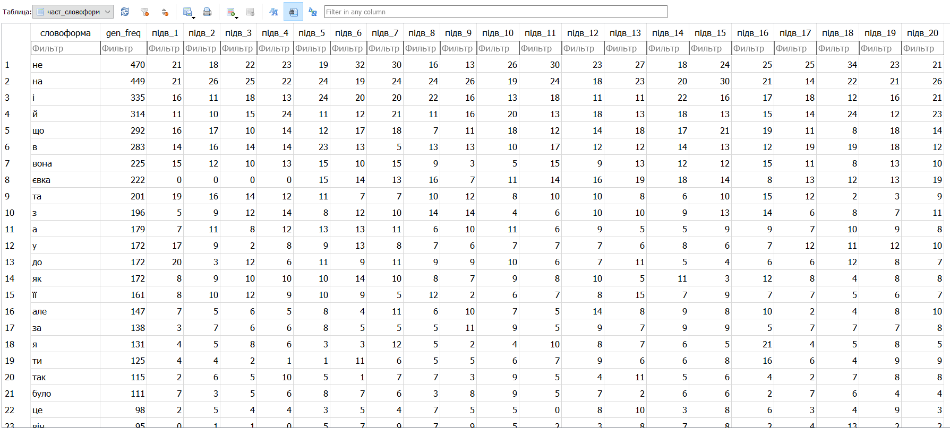

Рис. 1 «ЧС словоформ_1»

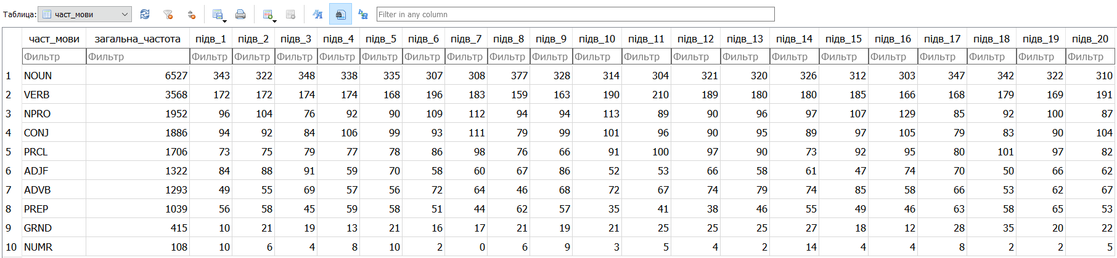

Рис. 2 «ЧС частин мови_1»

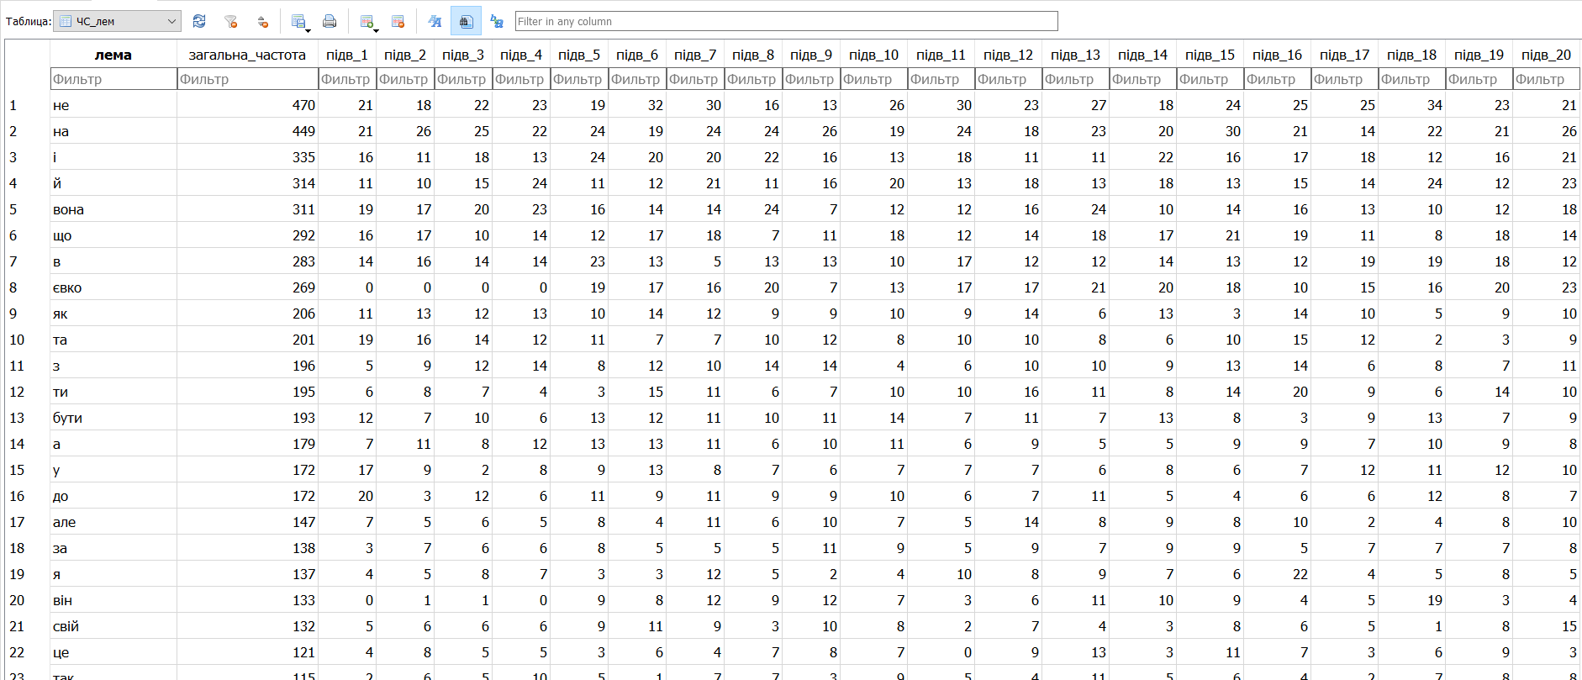

Рис. 3 «ЧС лем_1»

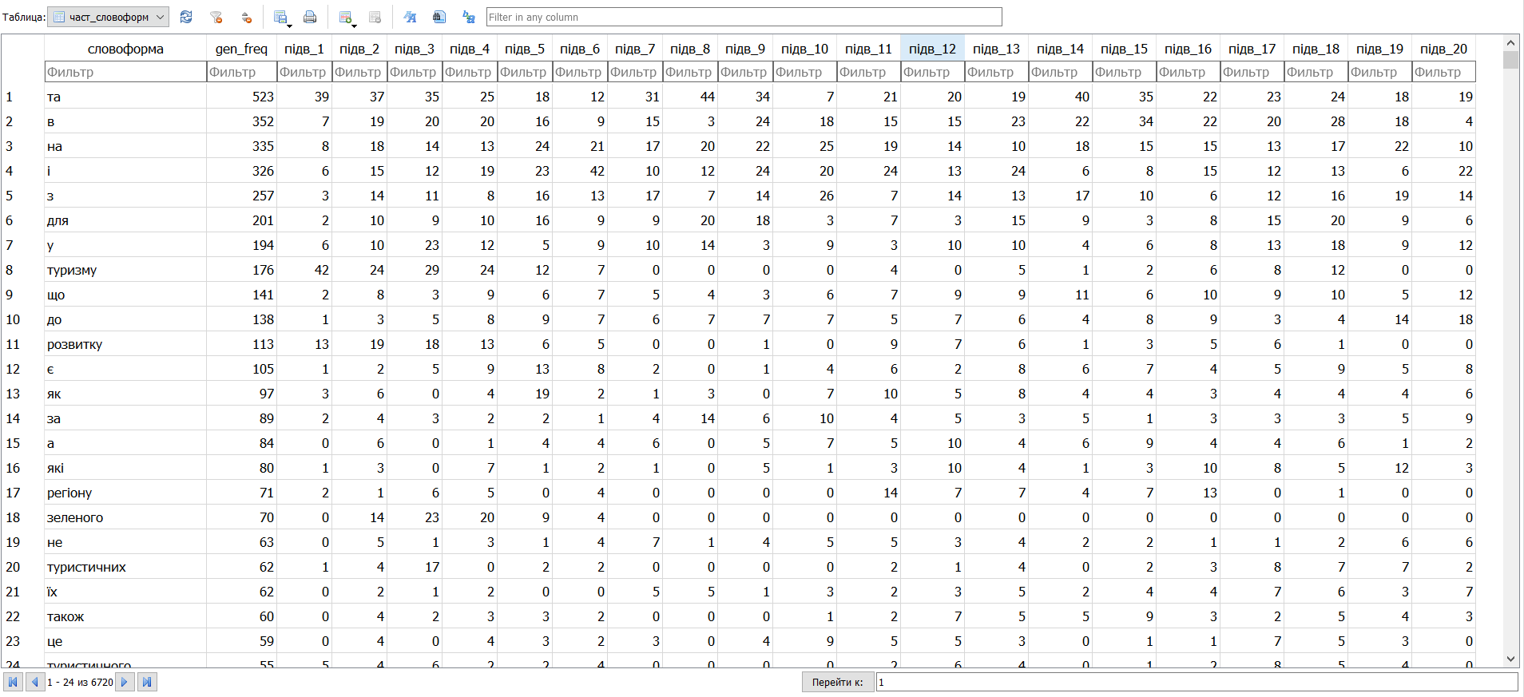

Рис. 4 «ЧС словоформ_2»

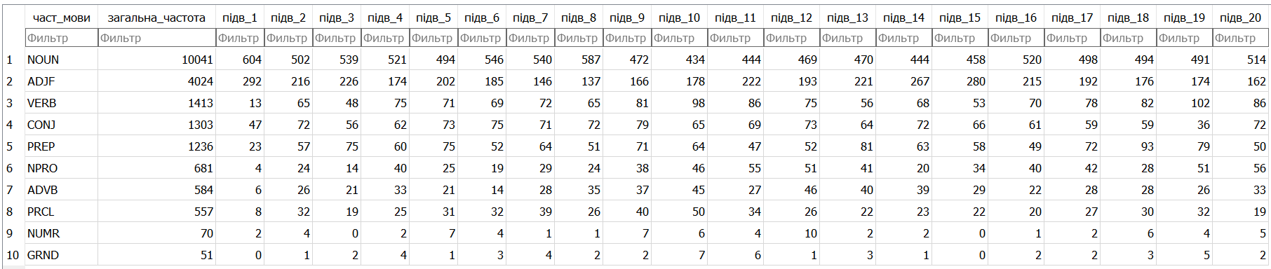

Рис. 5 «ЧС частин мови_2»

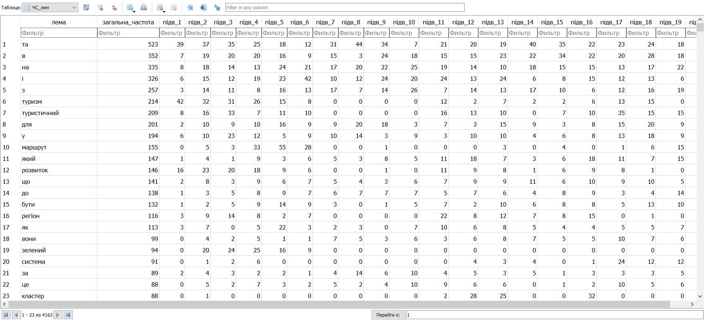

Рис. 6 «ЧС лем_2»

# ВИКОРИСТАНІ ДЖЕРЕЛА

1. sqlite3 – модуль бібліотеки полегшеної реляційної система керування базами даних SQLite.
2. re – модуль, що забезпечує пошук регулярних виразів.
3. pymorphy 3 – морфологічний аналізатор, ВЕСУМ (для лематизації) <https://r2u.org.ua/vesum/>
4. DB Browser for SQLite - програма для створення, маніпулювання та перегляду баз даних.
5. <https://regex101.com/> - інтернет сайт для пошуку регулярних виразів у тексті.
6. <https://docs.python.org/3.7/> - документація Python 3.7
7. Перспективи розвитку туризму в Україні та світі: управління, технології, моделі: колективна монографія. Видання п’яте / за наук. ред. проф. Матвійчук Л.Ю. – Луцьк: ІВВ Луцького НТУ, 2019. – 320 с.
8. Довгопол Н.О. Прокляте небо // Видавництво книжковий клуб «Клуб Сімейного Дозвілля». – 2019. – 384 с.

# ДОДАТОК А

import re  
from tokenize_uk import tokenize_words  
import sqlite3  
import pymorphy3  
  
def read_and_preprocess(file_path):  
 with open(file_path, encoding="utf-8") as file:  
 text = file.read()  
 exceptions = ['вул.', 'ін.', 'ІВВ', 'матер.', 'наук.', 'Наук.', 'ред.', 'проф.', 'ISBN', 'І.', 'Є.', 'р3',  
 '«Green Ways»', 'http://volynrada.gov.ua/news/yak-rozvivali-turizm-na-volini-v-ramkakh-regionalno'  
 'yi-programi', 'НТУ', 'УДК', 'ББК', 'М.', 'АНВО', 'В.', 'УПЦ', 'Г.', 'О.', 'Л.', 'Ю.',  
 'Н.', 'М.', 'В.', 'Т.', 'К.', 'Я.', 'Л.Ю.', 'РВВ', 'ЛНТУ', 'Т.П.', 'С.', 'грн.', 'рр4', 'тис.',  
 'ПДВ', 'рис.', 'табл.', 'Рис.', 'США', 'т.п.', 'А.', 'И.', 'ГРК', 'КНТЕУ', '2-ге', 'вид.',  
 'вищ.', 'навч.', 'закл.', 'перероб.', 'допов.', 'Х.', 'Й.', '1м', 'ЗІЛ', '«Бичок»', 'посіб.',  
 'нац.', 'торг.-екон.', 'ун-т', 'кв.', '80-х', 'РАГСу', 'РАГС', 'млн.', 'обл.', 'Е.', 'Д.',  
 'СПб.', 'Изд-во', 'т.д.', 'ім.', 'ЛНУ', 'Вип.', 'т.ч.', 'П.', 'ЗАТ', 'Ф.', 'Ред.',  
 'кол.', 'НАУ', 'км.', 'г/л', 'куб.', 'м/год.', 'г/дм3', 'ПЗФ', 'з/п', 'р-ну', 'сер.',  
 'АСУ', 'ІС', 'ІДС', 'РП', 'Ін-т', 'журн.', 'всеукр.', 'Всеукр.', 'д-ра', '-ти', 'іОС', 'ДВНЗ',  
 'м/год.', 'г/дм3', 'ISO/IEC', 'ІІІ', 'ИТД', '«АртДжазКооперейшн»', 'Инфра-М', 'НДІ',  
 '"Укрпрофоздоровниця"', '"Тамед']  
 text = re.sub(r'\b(?:[А-ЯЁ]+\.)+[А-ЯЁ]+\b|\b[А-ЯЁ]+\.\b', '', text)  
 for exception in exceptions:  
 text = text.replace(exception, '')  
 text = text.lower()  
 text_without_digits = re.sub(r"\d", "", text)  
 filtered_text = re.sub(r"[^\w\s'-]", "", text_without_digits) # видаляє всі символи, крім букв, цифр, пробілів,  
 # апострофів і тире.  
 return filtered_text  
  
def remove_roman_numerals(text):  
 return re.sub(r'\b[ivxlcdm]+\b', '', text)  
  
def count_and_divide(tokens, exceptions, max_tokens=20000):  
 edited_list = []  
 count = 0  
 for token in tokens:  
 if token not in exceptions:  
 count += 1  
 edited_list.append(token)  
 if count == max_tokens:  
 break  
 return edited_list, count  
  
def divide_on_samples(edited_list, sample_dict, sample_num):  
 sample_list = []  
 for word_form in edited_list:  
 if word_form not in sample_dict:  
 # Ініціалізуємо словоформу з нулями для 20 підсемплів  
 sample_dict[word_form] = [word_form] + [0] * 20  
 # Перевіряємо, чи є ще місце для нового підсемплу  
 if len(sample_dict[word_form]) <= sample_num:  
 # Додаємо нулі, якщо потрібно  
 sample_dict[word_form] += [0] * (sample_num - len(sample_dict[word_form]) + 1)  
 # Збільшуємо лічильник для відповідного підсемплу  
 sample_dict[word_form][sample_num] += 1  
 sample_list.append(word_form)  
 return sample_list  
  
sample_1_dict = {}  
sample_2_dict = {}  
  
file_path_1 = "D:\\STUDIES\\lab_slovnyk\\proklyate_nebo.txt"  
text_1 = read_and_preprocess(file_path_1)  
text_without_roman_1 = remove_roman_numerals(text_1)  
tokens_regex_1 = re.findall(r"\b(?:[А-ЯЁа-яёіїєґҐ']+(?:-|—)?(?:'[А-ЯЁа-яёіїєґҐ]+)?)+\b", text_without_roman_1)  
tokens_tokenize_uk_1 = list(tokenize_words(text_without_roman_1))  
splitted_1 = tokens_regex_1 + tokens_tokenize_uk_1  
splitted_1 = [token for token in splitted_1 if token]  
additional_exceptions = ['л', 'с', 'м', '‘', 'га', 'км', 'кг', 'од', 'ил', 'ст', 'р', 'ок', 'осм', 'ос', "'", 'іт',  
 'інтернет-конф', 'смт', 'гр', 'ла', 'прикді', 'придніпровя', 'хіх']  
edited_list_1, count_1 = count_and_divide(splitted_1 + additional_exceptions, additional_exceptions)  
while count_1 < 20000:  
 remaining_text_1 = read_and_preprocess(file_path_1)  
 remaining_tokens_regex_1 = re.findall(r"\b(?:[А-ЯЁа-яёіїєґҐ']+(?:-|—)?(?:'[А-ЯЁа-яёіїєґҐ]+)?)+\b", remaining_text_1)  
 remaining_tokens_tokenize_uk_1 = list(tokenize_words(remaining_text_1))  
 remaining_splitted_1 = remaining_tokens_regex_1 + remaining_tokens_tokenize_uk_1  
 remaining_splitted_1 = [token for token in remaining_splitted_1 if token]  
 edited_list_1 = divide_on_samples(edited_list_1 + remaining_splitted_1 + additional_exceptions, sample_1_dict, 1)  
 count_1 = len(edited_list_1)  
  
file_path_2 = "D:\\STUDIES\\lab_slovnyk\\monography.txt"  
text_2 = read_and_preprocess(file_path_2)  
text_without_roman_2 = remove_roman_numerals(text_2)  
tokens_regex_2 = re.findall(r"\b(?:[А-ЯЁа-яёіїєґҐ']+(?:-|—)?(?:'[А-ЯЁа-яёіїєґҐ]+)?)+\b", text_without_roman_2)  
tokens_tokenize_uk_2 = list(tokenize_words(text_without_roman_2))  
splitted_2 = tokens_regex_2 + tokens_tokenize_uk_2  
splitted_2 = [token for token in splitted_2 if token]  
edited_list_2, count_2 = count_and_divide(splitted_2 + additional_exceptions, additional_exceptions)  
while count_2 < 20000:  
 remaining_text_2 = read_and_preprocess(file_path_2)  
 remaining_tokens_regex_2 = re.findall(r"\b(?:[А-ЯЁа-яёіїєґҐ']+(?:-|—)?(?:'[А-ЯЁа-яёіїєґҐ]+)?)+\b", remaining_text_2)  
 remaining_tokens_tokenize_uk_2 = list(tokenize_words(remaining_text_2))  
 remaining_splitted_2 = remaining_tokens_regex_2 + remaining_tokens_tokenize_uk_2  
 remaining_splitted_2 = [token for token in remaining_splitted_2 if token]  
 edited_list_2 = divide_on_samples(edited_list_2 + remaining_splitted_2 + additional_exceptions, sample_2_dict, 2)  
 count_2 = len(edited_list_2)  
  
sample_1_dict = {}  
sample_2_dict = {}  
  
for i in range(20):  
 sub_sample_start = i * 1000  
 sub_sample_end = (i + 1) * 1000  
 sub_sample_1 = edited_list_1[sub_sample_start:sub_sample_end]  
 sub_sample_counts = {}  
 for word_form in sub_sample_1:  
 sub_sample_counts[word_form] = sub_sample_counts.get(word_form, 0) + 1  
 for word_form, count in sub_sample_counts.items():  
 if word_form not in sample_1_dict:  
 sample_1_dict[word_form] = [word_form] + [0] * 20  
 sample_1_dict[word_form][i + 1] = count  
  
# Прокручуємо 20 циклів для другого файлу  
for i in range(20):  
 # Витягуємо наступні 1000 слів зі списку edited_list_2  
 sub_sample_start = i * 1000  
 sub_sample_end = (i + 1) * 1000  
 sub_sample_2 = edited_list_2[sub_sample_start:sub_sample_end]  
 # Підрахуємо випадки появи кожної словоформи у підвибірці  
 sub_sample_counts = {}  
 for word_form in sub_sample_2:  
 sub_sample_counts[word_form] = sub_sample_counts.get(word_form, 0) + 1  
 # Оновлюємо sample_2_dict підрахунками для поточної підвибірки  
 for word_form, count in sub_sample_counts.items():  
 if word_form not in sample_2_dict:  
 sample_2_dict[word_form] = [word_form] + [0] * 20 # Ініціалізація нулями для 20 підзразків  
 # Оновлюємо кількість для поточної підвибірки  
 sample_2_dict[word_form][i + 1] = count  
  
# Отримання списку значень (values) зі словника  
values1 = list(sample_1_dict.values())  
# Додаємо загальну частоту до кожного підсписку в values1  
for sublist in values1:  
 sublist.insert(1, sum(sublist[1:])) # Вставляємо загальну частоту на другу позицію  
# Сортуємо за загальною частотою в порядку спадання  
values1_ordered = sorted(values1, key=lambda x: x[1], reverse=True)  
# Отримуємо спискок значень (values) зі словника для другої вибірки  
values2 = list(sample_2_dict.values())  
# Додаємо загальну частоту до кожного підсписку в values2  
for sublist in values2:  
 sublist.insert(1, sum(sublist[1:])) # Вставте загальну частоту на другу позицію  
# Сортуємо за загальною частотою в порядку спадання  
values2_ordered = sorted(values2, key=lambda x: x[1], reverse=True)  
# Ініціалізуємо pymorphy3 для української мови  
morph = pymorphy3.MorphAnalyzer(lang='uk')  
conn = sqlite3.connect('sample_1.db')  
cursor = conn.cursor()  
cursor.execute('''CREATE TABLE IF NOT EXISTS част_словоформ  
 (словоформа TEXT PRIMARY KEY NOT NULL,  
 загальна_частота INTEGER,  
 підв_1 INTEGER,  
 підв_2 INTEGER,  
 підв_3 INTEGER,  
 підв_4 INTEGER,  
 підв_5 INTEGER,  
 підв_6 INTEGER,  
 підв_7 INTEGER,  
 підв_8 INTEGER,  
 підв_9 INTEGER,  
 підв_10 INTEGER,  
 підв_11 INTEGER,  
 підв_12 INTEGER,  
 підв_13 INTEGER,  
 підв_14 INTEGER,  
 підв_15 INTEGER,  
 підв_16 INTEGER,  
 підв_17 INTEGER,  
 підв_18 INTEGER,  
 підв_19 INTEGER,  
 підв_20 INTEGER)  
 ''')  
# Додаємо дані з values1_ordered до таблиці ЧС_словоформ  
for i in values1_ordered:  
 cursor.execute("""  
 INSERT INTO част_словоформ VALUES (?, ?, ?, ?, ?, ?, ?, ?, ?, ?, ?, ?, ?, ?, ?, ?, ?, ?, ?, ?, ?, ?)  
 """, i)  
conn.commit()  
conn.close()  
conn = sqlite3.connect('sample_2.db')  
cursor = conn.cursor()  
cursor.execute('''CREATE TABLE IF NOT EXISTS част_словоформ  
 (словоформа TEXT PRIMARY KEY NOT NULL,  
 загальна_частота INTEGER,  
 підв_1 INTEGER,  
 підв_2 INTEGER,  
 підв_3 INTEGER,  
 підв_4 INTEGER,  
 підв_5 INTEGER,  
 підв_6 INTEGER,  
 підв_7 INTEGER,  
 підв_8 INTEGER,  
 підв_9 INTEGER,  
 підв_10 INTEGER,  
 підв_11 INTEGER,  
 підв_12 INTEGER,  
 підв_13 INTEGER,  
 підв_14 INTEGER,  
 підв_15 INTEGER,  
 підв_16 INTEGER,  
 підв_17 INTEGER,  
 підв_18 INTEGER,  
 підв_19 INTEGER,  
 підв_20 INTEGER)  
 ''')  
# Додаємр дані з values2_ordered до нової таблиці част_словоформ  
for i in values2_ordered:  
 cursor.execute("""  
 INSERT INTO част_словоформ VALUES (?, ?, ?, ?, ?, ?, ?, ?, ?, ?, ?, ?, ?, ?, ?, ?, ?, ?, ?, ?, ?, ?)  
 """, i)  
conn.commit()  
conn.close()  
  
conn = sqlite3.connect('sample_1.db')  
cursor = conn.cursor()  
  
def create_table():  
 cursor.execute('''CREATE TABLE IF NOT EXISTS част_мови  
 (частина_мови TEXT PRIMARY KEY NOT NULL,  
 загальна_частота INTEGER,  
 підв_1 INTEGER,  
 підв_2 INTEGER,  
 підв_3 INTEGER,  
 підв_4 INTEGER,  
 підв_5 INTEGER,  
 підв_6 INTEGER,  
 підв_7 INTEGER,  
 підв_8 INTEGER,  
 підв_9 INTEGER,  
 підв_10 INTEGER,  
 підв_11 INTEGER,  
 підв_12 INTEGER,  
 підв_13 INTEGER,  
 підв_14 INTEGER,  
 підв_15 INTEGER,  
 підв_16 INTEGER,  
 підв_17 INTEGER,  
 підв_18 INTEGER,  
 підв_19 INTEGER,  
 підв_20 INTEGER)  
 ''')  
create_table()  
  
def count_parts_of_speech(sample_dict):  
 part_of_speech_counts = {}  
 for word_form, counts_per_subsample in sample_dict.items():  
 for i, count in enumerate(counts_per_subsample[1:], start=1):  
 # Визначення частини мови за допомогою pymorphy3  
 parsed_word = morph.parse(word_form)[0]  
 part_of_speech = parsed_word.tag.POS  
 # Перевірка, чи частина мови не є None перед оновленням лічильників  
 if part_of_speech is not None:  
 # Оновлення лічильників у словнику part_of_speech_counts  
 if part_of_speech not in part_of_speech_counts:  
 part_of_speech_counts[part_of_speech] = [part_of_speech] + [0] * max(20, i)  
 while len(part_of_speech_counts[part_of_speech]) <= i:  
 part_of_speech_counts[part_of_speech].append(0)  
 part_of_speech_counts[part_of_speech][i] += count  
 return part_of_speech_counts  
  
# Рахуємо частини мови за кожним зразком  
parts_of_speech_1 = count_parts_of_speech(sample_1_dict)  
  
def insert_data_into_table(sample_name, part_of_speech_counts):  
 # Вставляємо дані в таблицю  
 for values in part_of_speech_counts.values():  
 cursor.execute(f'''  
 INSERT INTO {sample_name} VALUES {tuple(values)}  
 ''')  
  
# Викликаємо функцію insert_data_into_table, щоб вставити дані в таблицю  
insert_data_into_table('част_мови', parts_of_speech_1)  
cursor.execute('''SELECT * FROM част_мови ORDER BY загальна_частота DESC''')  
sorted_data = cursor.fetchall()  
cursor.execute('''DELETE FROM част_мови''')  
# Вставка відсортованиз даних  
for row in sorted_data:  
 cursor.execute('''INSERT INTO част_мови VALUES (?, ?, ?, ?, ?, ?, ?, ?, ?, ?, ?, ?, ?, ?, ?, ?, ?, ?, ?, ?, ?, ?)  
 ''', row)  
conn.commit()  
conn.close()  
  
conn = sqlite3.connect('sample_2.db')  
cursor = conn.cursor()  
# Визначаємо функцію для створення таблиці для заданого зразка  
def create_table():  
 cursor.execute('''CREATE TABLE IF NOT EXISTS част_мови  
 (част_мови TEXT,  
 загальна_частота INTEGER,  
 підв_1 INTEGER,  
 підв_2 INTEGER,  
 підв_3 INTEGER,  
 підв_4 INTEGER,  
 підв_5 INTEGER,  
 підв_6 INTEGER,  
 підв_7 INTEGER,  
 підв_8 INTEGER,  
 підв_9 INTEGER,  
 підв_10 INTEGER,  
 підв_11 INTEGER,  
 підв_12 INTEGER,  
 підв_13 INTEGER,  
 підв_14 INTEGER,  
 підв_15 INTEGER,  
 підв_16 INTEGER,  
 підв_17 INTEGER,  
 підв_18 INTEGER,  
 підв_19 INTEGER,  
 підв_20 INTEGER)  
 ''')  
create_table()  
  
def count_parts_of_speech(sample_dict):  
 part_of_speech_counts = {}  
 for word_form, counts_per_subsample in sample_dict.items():  
 for i, count in enumerate(counts_per_subsample[1:], start=1):  
 # Визначення частини мови за допомогою pymorphy3  
 parsed_word = morph.parse(word_form)[0]  
 part_of_speech = parsed_word.tag.POS  
 # Перевірка, чи частина мови не є None перед оновленням лічильників  
 if part_of_speech is not None:  
 # Оновлення лічильників у словнику part_of_speech_counts  
 if part_of_speech not in part_of_speech_counts:  
 part_of_speech_counts[part_of_speech] = [part_of_speech] + [0] * max(20, i)  
 # # Переконання, що довжина списку достатня  
 while len(part_of_speech_counts[part_of_speech]) <= i:  
 part_of_speech_counts[part_of_speech].append(0)  
 part_of_speech_counts[part_of_speech][i] += count  
 return part_of_speech_counts  
  
# Рахуємо частини мови за кожним зразком  
parts_of_speech_2 = count_parts_of_speech(sample_2_dict)  
  
def insert_data_into_table(sample_name, part_of_speech_counts):  
 # Вставляємо дані в таблицю  
 for values in part_of_speech_counts.values():  
 cursor.execute(f'''  
 INSERT INTO {sample_name} VALUES {tuple(values)}  
 ''')  
# Викликаємо функцію insert_data_into_table, щоб вставити дані в таблицю  
insert_data_into_table('част_мови', parts_of_speech_2)  
# Запрос для відсортування таблиці част_мови за спаданням загальної частоти  
cursor.execute('''SELECT * FROM част_мови ORDER BY загальна_частота DESC''')  
sorted_data = cursor.fetchall()  
cursor.execute('''DELETE FROM част_мови''')  
# Вставка відсортованиз даних  
for row in sorted_data:  
 cursor.execute('''INSERT INTO част_мови VALUES (?, ?, ?, ?, ?, ?, ?, ?, ?, ?, ?, ?, ?, ?, ?, ?, ?, ?, ?, ?, ?, ?)  
 ''', row)  
conn.commit()  
conn.close()  
  
conn = sqlite3.connect('sample_1.db')  
cursor = conn.cursor()  
  
# Створення таблиці ЧС_лем  
cursor.execute('''CREATE TABLE IF NOT EXISTS ЧС_лем  
 (лема TEXT,  
 загальна_частота INTEGER,  
 підв_1 INTEGER,  
 підв_2 INTEGER,  
 підв_3 INTEGER,  
 підв_4 INTEGER,  
 підв_5 INTEGER,  
 підв_6 INTEGER,  
 підв_7 INTEGER,  
 підв_8 INTEGER,  
 підв_9 INTEGER,  
 підв_10 INTEGER,  
 підв_11 INTEGER,  
 підв_12 INTEGER,  
 підв_13 INTEGER,  
 підв_14 INTEGER,  
 підв_15 INTEGER,  
 підв_16 INTEGER,  
 підв_17 INTEGER,  
 підв_18 INTEGER,  
 підв_19 INTEGER,  
 підв_20 INTEGER)  
 ''')  
  
def count_lemmas(sample_dict):  
 lemma_counts = {}  
 for word_form, counts_per_subsample in sample_dict.items():  
 for i, count in enumerate(counts_per_subsample[1:], start=1): # використовується функція enumerate, щоб  
 # отримати індекс (i) та відповідну частоту (count) для кожної субвибірки, починаючи з першої  
 # (індекс 1).  
 # Лематизація слова  
 lemma = morph.parse(word_form)[0].normal_form  
 # Оновлення лічильника в словникові лем  
 if lemma not in lemma_counts:  
 lemma_counts[lemma] = [lemma] + [0] * max(20, i)  
 # Переконаємось, що довжина списку достатня  
 while len(lemma_counts[lemma]) <= i:  
 lemma_counts[lemma].append(0)  
 lemma_counts[lemma][i] += count  
 return lemma_counts  
  
  
lemmas_1 = count_lemmas(sample_1_dict)  
  
for values in lemmas_1.values():  
 cursor.execute(f'''  
 INSERT INTO ЧС_лем VALUES {tuple(values)}  
 ''')  
  
# Запит для відсортування таблиці ЧС_лем за спаданням загальної частоти  
cursor.execute('''SELECT * FROM ЧС_лем ORDER BY загальна_частота DESC''')  
sorted_data = cursor.fetchall()  
cursor.execute('''DELETE FROM ЧС_лем''')  
# Вставка відсортованиз даних  
for row in sorted_data:  
 cursor.execute('''INSERT INTO ЧС_лем VALUES (?, ?, ?, ?, ?, ?, ?, ?, ?, ?, ?, ?, ?, ?, ?, ?, ?, ?, ?, ?, ?, ?)  
 ''', row)  
conn.commit()  
conn.close()  
  
conn = sqlite3.connect('sample_2.db')  
cursor = conn.cursor()  
cursor.execute('''CREATE TABLE IF NOT EXISTS ЧС_лем  
 (лема TEXT,  
 загальна_частота INTEGER,  
 підв_1 INTEGER,  
 підв_2 INTEGER,  
 підв_3 INTEGER,  
 підв_4 INTEGER,  
 підв_5 INTEGER,  
 підв_6 INTEGER,  
 підв_7 INTEGER,  
 підв_8 INTEGER,  
 підв_9 INTEGER,  
 підв_10 INTEGER,  
 підв_11 INTEGER,  
 підв_12 INTEGER,  
 підв_13 INTEGER,  
 підв_14 INTEGER,  
 підв_15 INTEGER,  
 підв_16 INTEGER,  
 підв_17 INTEGER,  
 підв_18 INTEGER,  
 підв_19 INTEGER,  
 підв_20 INTEGER)  
 ''')  
conn.commit()  
conn.close()  
  
def count_lemmas(sample_dict):  
 lemma_counts = {}  
 for word_form, counts_per_subsample in sample_dict.items():  
 for i, count in enumerate(counts_per_subsample[1:], start=1):  
 lemma = morph.parse(word_form)[0].normal_form  
 if lemma not in lemma_counts:  
 lemma_counts[lemma] = [lemma] + [0] * max(20, i)  
 while len(lemma_counts[lemma]) <= i:  
 lemma_counts[lemma].append(0)  
 lemma_counts[lemma][i] += count  
 return lemma_counts  
  
lemmas_2 = count_lemmas(sample_2_dict)  
  
conn = sqlite3.connect('sample_2.db')  
cursor = conn.cursor()  
for values in lemmas_2.values():  
 cursor.execute(f'''  
 INSERT INTO ЧС_лем VALUES {tuple(values)}  
 ''')  
  
# Запит для відсортування таблиці ЧС_лем за спаданням загальної частоти  
cursor.execute('''SELECT * FROM ЧС_лем ORDER BY загальна_частота DESC''')  
sorted_data = cursor.fetchall()  
cursor.execute('''DELETE FROM ЧС_лем''')  
# Вставка відсортованиз даних  
for row in sorted_data:  
 cursor.execute('''INSERT INTO ЧС_лем VALUES (?, ?, ?, ?, ?, ?, ?, ?, ?, ?, ?, ?, ?, ?, ?, ?, ?, ?, ?, ?, ?, ?)  
 ''', row)  
conn.commit()  
conn.close()